**REQUERIMENTO Nº 138/2022**

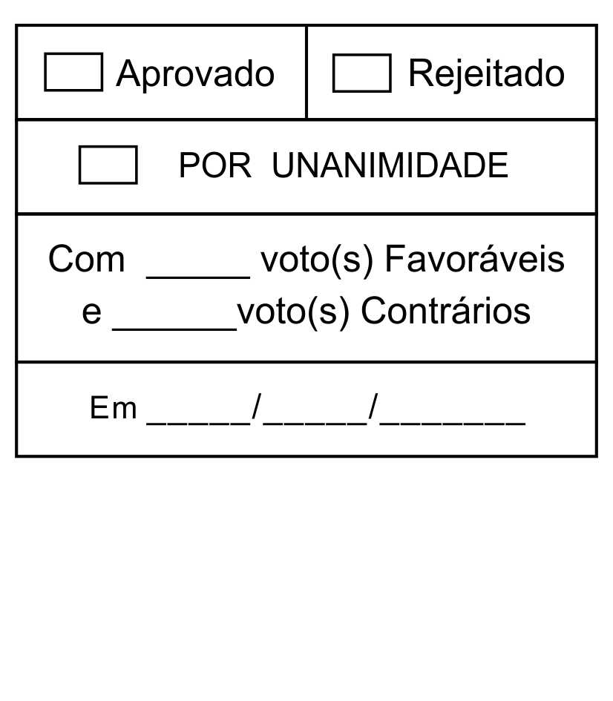

*Solicita a inclusão da Moção de Congratulações Nº 190, em regime de tramitação de urgência especial, na pauta da 16ª Sessão Ordinária, de 23/05/2022.*

Excelentíssimo Senhor Presidente,

**Clovis Antonio Ocuma**, Vereador da Câmara Municipal da Estância Turística de São Roque, vem por meio do presente, requerer, nos termos do § 2º do artigo 165, do Regime Interno Consolidado, a inclusão da Moção de Congratulações Nº 190, em regime de tramitação de urgência especial, na pauta da 16ª Sessão Ordinária, de 23/05/2022.

Nesses termos,  
Pede deferimento.

Sala das Sessões “Dr. Júlio Arantes de Freitas”, 20 de maio de 2022

**Clovis Antonio Ocuma**

**(Clovis da Farmácia)**

Vereador

**PROTOCOLO Nº CETSR 20/05/2022 - 08:51 6609/2022/AO**